婦人会よりバザーのお礼とご報告

報恩講中のバザーには大変ご協力をいただき、ありがとうございました。8回目となる今年はあまり集まらないだろうと予想していましたのに、予想を上まわるたくさんの品物が寄せられ、盛大に開催することができました。そしてなんと！過去最高の金、７７、７００円也という売上を達成致しました。婦人会一同感激に堪えません。この結果を受けまして、報恩講中のバザーを定着させ、今後も続けていかねばと決意を新たに致しております。来る７月の総会において、売上金の使途について慎重に協議して参ります。御協力たいへんありがとうございました。今後とも婦人会活動への御理解御協力をお願い申し上げます。 婦人会一同
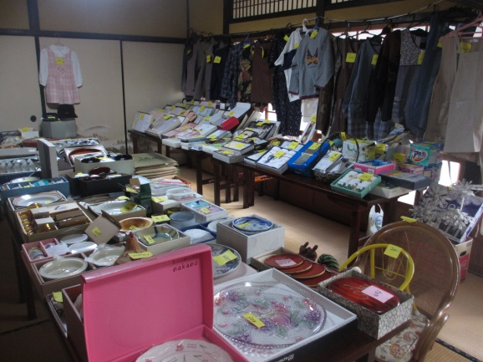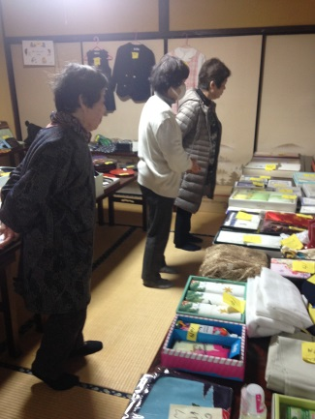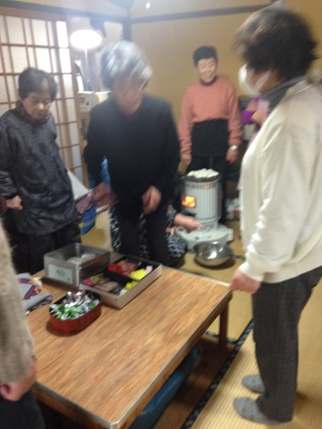

〈あとがき 報恩講のお礼〉
「戦争や！戦争や！戦争や！」
内線の電話の呼び出し音に目を覚まされ、布団を出て受話器を取ると、いきなりお姑さんの声が耳に飛び込んできました。身支度をして走って庫裏に行くと、まだ夜の明けない冷え切った部屋に、薄明かりが点いていました。いったい何が始まるのだろう？ 私は主人と一歳五か月になる長男を連れて京都から手伝いに駆けつけたものの、御正忌報恩講がどんなものか、何もわかっていませんでした。お姑さんの緊迫した声に不安を募らせ、心臓の鼓動が激しく波打ったのを覚えています。あれから四十年！ にはなりません。三十数年が経ちました。
報恩講が近づくと、今でもあのお姑さんの声が脳裏によみがえります。心の中で「戦争や！戦争や！戦争や！」とつぶやきながら自分のお尻を叩くのです。坊守にとって、報恩講は戦争です。三十数年の経験を重ねたとはいえ、忙しさには変わり無く、やはり戦争のような思いをします。それでも、お寺に組内のご法中をお迎えし、ご門徒様が最もたくさん集まって下さる時です。本堂にも庫裏にも人がたくさん集い賑やかなのは一番うれしいことですから、戦争と言っても、楽しい戦争です。さて、今年の報恩講はこれまでに増してさらに長仁寺が大きく変わったと感じられる報恩講でした。想定外の四人の孫の参加もあり、住職のこれまでの集大成とも言っていいような雰囲気がありました。当番の原口地区の皆様も連日足を運んで下さり、楽しく仕事をして下さいました。続けて参って下さったので、毎回本堂は人が大勢居てくださり、さみしいと感じることがありませんでした。このことはとてもありがたいことなのです。日頃の生活の誰もが感じる出来事から仏法を説いて下さる伊藤先生は、今年初めての御縁でしたが、長仁寺のご門徒様とは相性が良かったようです。数名のご門徒様の感話も定着致しました。するめを噛むような味わいが増してきた田中先生の深いご法話をはじめ、おぜんざい、バザー、遠方からお参り下さった同行さんの存在など、どん欲な住職の人柄を表し、とても盛りだくさんでした。「お参りしてよかった」「楽しかった」と言って下さる声をたくさん聞くことができました。私は夜布団に入ると捻挫した足首が疼き、腰は痛み、これは困ったなと思う間もなく深い眠りに吸い込まれ、目が醒めると足が大丈夫なことを確認しながら、これが報恩講なんだとひとり噛みしめておりました。「如来大悲の恩徳は身を粉にしても報ずべし 師主知識の恩徳も骨を砕きても謝すべし」何百編と口ずさんできた『恩徳讃』は私の為の歌だったのかー・・・・・。足が疼いてこそ、腰が曲がってこその報恩講・・・・・。皆様、たいへんお疲れ様でございました。 ありがとうございました。 南無阿弥陀仏 合掌
平成二十八年三月 法喜

